- Traducir texto.
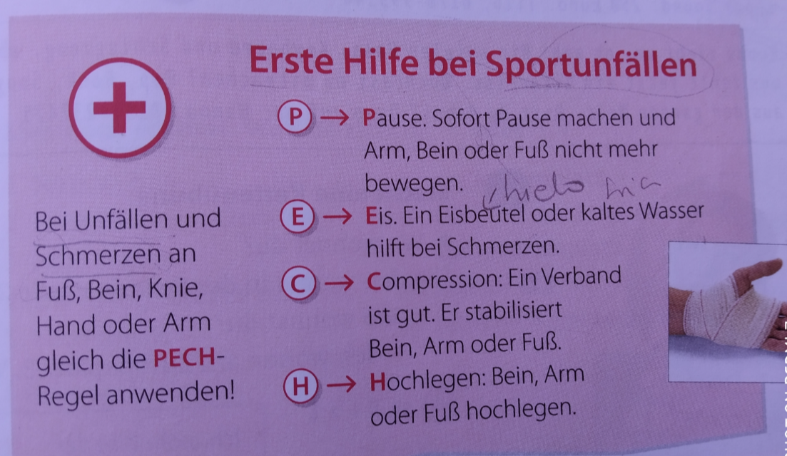
- Leer el texto y ordenar las fotos.
- Leer el texto y contestar verdadero o falso.
- 